Sifat Fisis dan Mekanis Oriented Strand Board Hibrida Bambu Pada Berbagai Shelling Ratio
(Physical and Mechanical Properties of Hybrid Bamboo Oriented Strand Board at Various Shelling Ratios)
Rynaldo Davinsy ¹, Elvara D Satria¹, Muhammad I Maulana¹, Deded S Nawawi¹, Rita K Sari¹, Sena Maulana², Wahyu Hidayat³, Fauzi Febrianto^{1*}
¹ Departemen Hasil Hutan, Fakultas Kehutanan, Institut Pertanian Bogor
² Program Studi Rekayasa Kehutanan, Institut Teknologi Sumatera
³ Jurusan Kehutanan, Fakultas Pertanian, Universitas Lampung
*Penulis korespondensi: febrianto76@yahoo.com
Abstract
Hybrid Bamboo Oriented Strand Boards (OSB) were produced to improve the physical and mechanical properties of bamboo OSB. The combination of strand types that produce the optimal physical and mechanical properties of hybrid OSB can be determined by shelling ratio adjustment. The purpose of this study was to evaluate the physical and mechanical properties of hybrid OSB made from Betung (Dendrocalamus asper) and Andong (Gigantochloa pseudoarundinaceae) bamboo at various shelling ratios. Betung and Andong bamboo strands with steam modification were used as an outer layer and core layer, respectively. Hybrid bamboo OSBs were prepared with 0.7 g cm⁻³ target density and 8% phenol-formaldehyde resin content. Three layers of OSB were made with surface:core shelling ratios 30:70, 40:60, 50:50, and 60:40. The testing of physical and mechanical properties referred to the JIS A 5908-2003 standard. The board density has reached the target density. The physical properties of all hybrid bamboo OSB have met the CSA O437.0 (Grade O-1) standard criteria. The values of parallel modulus of elasticity (MOE) and modulus of rupture (MOR) increase with the increase in the surface layer ratio. Otherwise, the values of perpendicular MOE and MOR decrease when the surface layer ratio increases. Internal bonding (IB) value at shelling ratio of 30:70 and 40:60 meet the CSA O437.0 standard (Grade O-1).
Keywords: Andong, bamboo, Betung, hybrid, oriented strand board
Abstrak
Oriented Strand Board (OSB) hibrida bambu diproduksi untuk meningkatkan sifat fisis dan mekanis OSB bambu. Kombinasi jenis untai yang menghasilkan sifat fisis dan mekanis OSB hibrida optimal dapat diketahui dengan pengaturan shelling ratio. Tujuan dari penelitian ini adalah untuk mengevaluasi sifat fisis dan mekanis OSB hibrida dari bambu Betung dan Andong pada berbagai shelling ratio. Untai bambu Betung dan Andong dengan modifikasi steam masing-masing digunakan sebagai lapisan luar dan lapisan inti. OSB hibrida bambu dibuat dengan kerapatan target 0,7 g cm⁻³ dan kadar perekat phenol formaldehida 8%. Tiga lapis OSB dibuat dengan shelling ratio luar:inti yaitu 30:70, 40:60, 50:50, dan 60:40. Pengujian sifat fisis dan mekanis mengacu pada standar JIS A 5908-2003. Kerapatan papan telah mencapai kerapatan target. Sifat fisis seluruh OSB hibrida bambu ini telah memenuhi kriteria standar CSA O437.0 (Grade O-1). Nilai modulus elastisitas (MOE) dan modulus patah (MOR) sejajar meningkat dengan bertambahnya nisbah lapisan luar. Sebaliknya, nilai MOE dan MOR tegak lurus turun ketika nisbah lapisan luar meningkat. Keteguhan rekat internal (IB) yang memenuhi kriteria standar CSA O437.0 (Grade O-1) terdapat pada OSB dengan shelling ratio 30:70 dan 40:60.
Kata kunci: Andong, bambu, Betung, hibrida, oriented strand board

Pendahuluan
Bambu merupakan bahan berlignoselulosa yang telah banyak diketahui sebagai substitusi kayu. Ketersediaan bambu yang melimpah membuat bambu memiliki prospek yang baik untuk dikembangkan (Maulana 2019a). Menurut Badan Pusat Statistik (2019), bambu tersebar di seluruh pulau yang ada di Indonesia terutama di Pulau Jawa, Bali, Nusa Tenggara, Sumatera, dan Sulawesi dengan produksi mencapai ±20 juta batang pada tahun 2018. Jenis bambu yang telah ditemukan di Indonesia saat ini sekitar 161 jenis dan berpeluang menjadi lebih banyak apabila diidentifikasi dengan baik (Widjaya et al. 2014). Selain ketersediaan yang melimpah, keunggulan bambu lainnya yaitu laju pertumbuhan yang cepat, daur yang pendek, keteguhan tarik yang tinggi, dan dapat ditanam di hampir seluruh jenis tanah kecuali daerah berpasir seperti pantai (Febrianto et al. 2017). Dibalik keunggulannya, bambu memiliki kelemahan yaitu diameter yang kecil sehingga pemanfaatan dalam hal konstruksi sangat terbatas, keteguhan belah yang rendah, variabilitas sifat fisis yang tinggi antar bagian pangkal, tengah, dan ujung sehingga sulit digunakan sebagai bambu solid. Oleh karena itu, alternatif pemanfaatan bambu yang tepat adalah dengan mengkonversi bambu menjadi produk komposit.
Produk komposit meningkatkan pemanfaatan bambu untuk bahan bangunan struktural maupun non struktural. Salah satu produk komposit yang saat ini sedang berkembang adalah Oriented Strand Board (OSB). OSB adalah panel komposit yang terbuat dari bahan untai yang memanjang, tipis, dan tidak lebar yang disusun saling tegak lurus dan direkat dengan perekat eksterior kemudian dikempa panas dengan suhu tertentu (Maulana 2018, SBA 2005). Penelitian OSB bambu telah banyak dilakukan dan menghasilkan OSB bambu dengan sifat fisis jauh lebih baik dari OSB kayu dan memenuhi kriteria OSB komersial (Febrianto et al. 2012, 2013, Adrin et al. 2013, Maulana et al. 2019). Selain itu, OSB bambu juga memiliki sifat mekanis yang unggul. Sifat fisis dan mekanis OSB bambu yang unggul salah satunya disebabkan oleh perlakuan awal yang diterapkan pada untai. Perlakuan awal steam dan pembilasan NaOH 1% dapat menurunkan kadar zat ekstraktif yang terkandung dalam untai, sehingga proses perekatan dapat optimal dan meningkatkan kekuatan OSB (Adrin et al. 2013, Maulana et al. 2016, Febrianto et al. 2017). Selain itu, kadar pati dan hemiselulosa pada untai bambu Betung dan Andong juga menurun setelah perlakuan steam dan pembilasan NaOH 1% (Maulana et al. 2018, Fatrawana et al. 2019). Hal tersebut dapat meningkatkan stabilitas dimensi dan ketahanan terhadap organisme perusak pada OSB. Beberapa penelitian mengenai OSB bambu tersebut menunjukkan OSB yang dibuat dari bambu Betung dan Andong secara tunggal telah memenuhi kriteria standar CSA O437.0. Namun, penelitian OSB bambu yang dibuat dari kombinasi dua jenis bambu tersebut belum pernah dilaporkan.
OSB hibrida bambu yang dibuat dari dua jenis bambu diharapkan dapat memiliki sifat-sifat yang lebih baik dari pada OSB bambu tunggal. Selain itu, penggunaan lebih dari satu jenis bambu sebagai bahan baku OSB dapat mengurangi ketergantungan pemanfaatan pada satu jenis bambu tertentu. Akan tetapi, kombinasi dua jenis bambu perlu ditentukan untuk menghasilkan kualitas OSB hibrida bambu yang unggul dan memenuhi standar. Penentuan kombinasi jenis bambu dapat dilakukan dengan mengatur shelling ratio OSB. Shelling ratio merupakan nisbah lapisan luar dan dalam pada OSB. Menurut Maloney (1993) struktur lapisan merupakan salah satu faktor yang mempengaruhi sifat-sifat papan partikel.
Penelitian pada OSB bambu tunggal dengan shelling ratio 67:33 atau perbandingan face:core:back 1:1:1 memiliki perbedaan nilai kekuatan sejajar dan tegak lurus serat yang berbeda sangat jauh (Maulana et al. 2017). Penelitian selanjutnya pada OSB tunggal menunjukkan bahwa peningkatan shelling rasio dapat meningkatkan kekuatan lentur pada arah sejajar dan sebaliknya menurunkan kekuatan lentur pada arah tegak lurus (Maulana et al. 2019). Oleh karena itu, kajian mengenai shelling ratio pada OSB hibrida bambu menarik untuk dilakukan. Pada penelitian ini, sifat fisis dan mekanis OSB hibrida bambu dari untai bambu Betung dan Andong dievaluasi pada empat pengaturan shelling ratio.
Bahan dan Metode
Persiapan bahan baku dan pembuatan OSB hibrida bambu dilakukan berdasarkan Maulana et al. (2017). Bambu dikonversi menjadi untai dengan target dimensi untai yaitu (70x 25x0,5) mm³ (panjang x lebar x tebal). Untai diberi perlakuan steam pada suhu 126 ºC dan tekanan 0,14 MPa selama 1 jam. Untai yang telah disteam kemudian dibilas dengan larutan NAOH 1%. Kemudian untai dikeringudarakan selama tujuh hari dan dioven pada suhu 60 ºC selama 3 hari untuk mencapai kadar air (KA) di bawah 5%.
Tiga lapis OSB hibrida bambu dibuat dengan kerapatan target 0.7 g cm⁻³ dan kadar perekat phenol formaldehida 8%. Shelling ratio (luar:inti) yang digunakan dalam pembuatan OSB adalah 30:70, 40:60, 50:50, dan 60:40. Parafin ditambahkan sebanyak 1% dari berat kering oven untai. Lapik untai yang telah disusun kemudian ditekan menggunakan kempa panas pada suhu 135 ºC dengan tekanan spesifik 2.45 MPa. OSB hibrida bambu kemudian dikondisikan selama ±14 hari.
Prosedur dan perhitungan parameter pengujian sifat fisis dan mekanis OSB mengacu pada Febrianto et al. (2015). Pengujian sifat fisis dan mekanis OSB mengunakan standar JIS A 5908:2003 (JSA 2003). Parameter sifat fisis yang di uji meliputi kerapatan, kadar air (KA), daya serap air (DSA), dan pengembangan tebal (PT). Sementara itu, sifat mekanis yang dievaluasi adalah modulus elastisitas (MOE) sejajar dan tegak lurus serat, modulus patah (MOR) sejajar dan tegak lurus serat, serta keteguhan rekat internal (IB). Sifat fisis dan mekanis OSB hibrida bambu kemudian dibandingkan dengan standar komersial OSB CSA O437.0 (Grade O-1) (SBA 2005).
Data dianalisis dengan Rancangan Acak Lengkap (RAL) sederhana faktor tunggal, yaitu shelling ratio dengan empat taraf (30:70, 40:60, 50:50, dan 60:40). Pengaruh perlakuan dianalisis pada taraf nyata 5%. Jika hasil analisis tersebut menunjukan pengaruh yang nyata, uji lanjut Duncan digunakan untuk melihat pengaruh perlakuan yang berbeda nyata.
Hasil dan Pembahasan
Sifat fisis OSB Hibrida bambu
Kerapatan
Nilai kerapatan OSB hibrida bambu ini berkisar diantara 0,70 hingga 0,71 g cm⁻³ (Gambar 1). Secara umum kerapatan OSB hibrida bambu ini telah memenuhi kriteria kerapatan target yaitu sebesar 0,7 g cm⁻³. Hasil analisis statistik menunjukkan tidak ada pengaruh nyata shelling ratio terhadap kerapatan papan. Dengan demikian, papan yang dihasilkan memiliki kerapatan yang homogen.
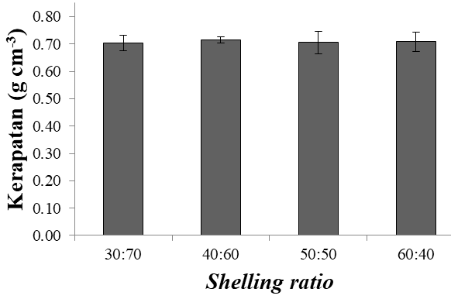
Gambar 1 Kerapatan OSB hibrida bambu pada berbagai shelling ratio.
Kadar air
Kadar air merupakan kandungan air papan pada kondisi kesetimbangan dengan lingkungannya. Bowyer et al. 2003 mendefinisikannya sebagai berat air terhadap berat kayu bebas air atau kering tanur yang dinyatakan sebagai persen. Nilai KA OSB hibrida bambu pada penelitian ini adalah 10,12-11,36% (Gambar 2). KA ini sedikit lebih tinggi dibandingkan dengan KA OSB bambu Andong dan Betung yaitu sebesar 8,99-10,33% (Maulana 2019a). Namun, nilai KA ini telah memenuhi syarat JIS A 5908:2003 yang mensyaratkan bahwa nilai KA papan 5-13%.
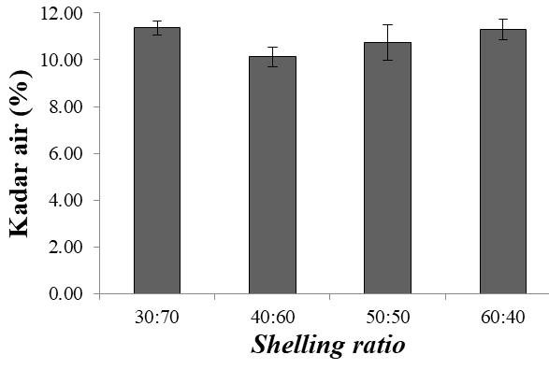
Gambar 2 Kadar air OSB hibrida bambu pada berbagai shelling ratio.
Pengembangan tebal dan daya serap air
Pengembangan tebal (PT) merupakan penambahan dimensi tebal papan setelah perendaman. Salah satu hal yang mempengaruhi PT adalah daya serap air (DSA). DSA merupakan kemampuan OSB untuk menyerap air setelah dilakukan perendaman. Gambar 3 Menampilkan nilai PT dan DSA setelah direndam dalam air selama 24 jam. Nilai PT OSB hibrida bambu yaitu 10,74-13,97%. Sedangkan DSA menunjukan nilai sebesar 29,52-31,45%. Persentase PT dan DSA terendah terdapat pada shelling ratio 60:40 dan tertinggi 30:70 dimana ditengahnya adalah bambu Andong (Gambar 3).
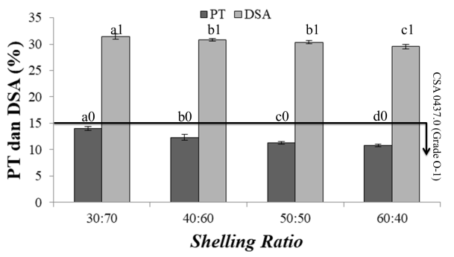
Gambar 3 Daya serap air dan pengembangan tebal OSB hibrida bambu pada berbagai shelling ratio.
Gambar 3 menunjukan bahwa semakin besar bagian inti OSB maka semakin besar juga PT dan DSA, karena pada shelling ratio 60:40 bagian luar seimbang dan lebih banyak dibandingkan dengan 30:70. Bambu Andong sebagai lapisan inti memiliki stabilitas dimensi yang lebih rendah dibandingkan bambu Betung (Febrianto et al. 2015, Maulana 2019b). Selain itu, Nilai DSA papan akan meningkat seiring dengan rendahnya lapisan muka (Cheng et al. 2012). Zhang et al. (1998) melaporkan bahwa stabilitas dimensi OSB dengan shelling ratio 20:80 lebih baik dari pada OSB dengan shelling ratio 10:90 dan OSB homogen. Stabilitas dimensi OSB akan meningkat meningkatnya lapisan luar, namun umumnya OSB komersial menerapkan shelling ratio 50:50 (Febrianto et al. 2017). Pada penelitian ini seluruh OSB hibrida bambu telah memenuhi standar CSA 0437.0 (Grade O-1) yang mensyaratkan nilai pengembangan tebal OSB ≤ 15%.
Sifat mekanis OSB Hibrida bambu
Modulus elastisitas
Nilai modulus elastisitas (MOE) sejajar serat dan tegak lurus pada OSB hibrida bambu berturut-turut adalah 2239-6527 MPa (Gambar 4) dan 1194-3529 MPa (Gambar 5). Nilai MOE sejajar serat tertinggi diperoleh pada OSB dengan shelling ratio 60:40. Semakin kecil nilai MOE sejajar serat yang terjadi disebabkan oleh menebalnya lapisan inti OSB (Avramidis dan Smith 1989, Saad dan Hilal 2012, Maulana et al. 2016). Hasil ini sesuai dengan Chen et al. (2008) yang melaporkan bahwa MOE sejajar serat meningkat dengan meningkatnya shelling ratio dari 54:46 ke 66:34. Hal yang sebaliknya terjadi pada MOE tegak lurus serat, nilai tertinggi diperoleh pada OSB dengan shelling ratio 30:70.
Pada MOE sejajar serat nilai yang memenuhi kriteria OSB komersial CSA 0437.0 (Grade O-1) yaitu pada shelling ratio 50:50 dan 60:40. Sedangkan pada MOE tegak lurus hanya shelling ratio 60:40 yang tidak memenuhi kriteria OSB komersial. Febrianto et al. (2017) menginformasikan bahwa OSB memiliki nilai kekuatan lentur yang tinggi dikarenakan bagian permukaan OSB yang dijadikan contoh uji MOE sejajar serat memiliki untai yang sejajar. Oleh karena itu semakin tebal lapisan luar OSB maka nilai MOE sejajarnya semakin tinggi. Hal yang sama terjadi pada MOE tegak lurus, bahwa semakin tebal lapisan inti maka akan semakin kuat (Febrianto et al. 2017).
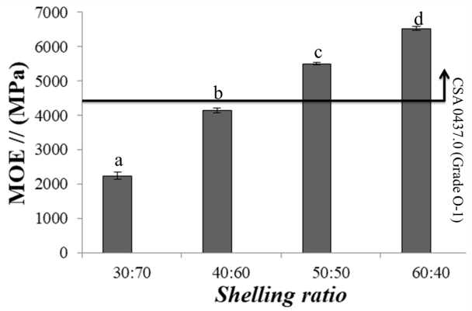
Gambar 4 MOE sejajar OSB hibrida bambu pada berbagai shelling ratio.
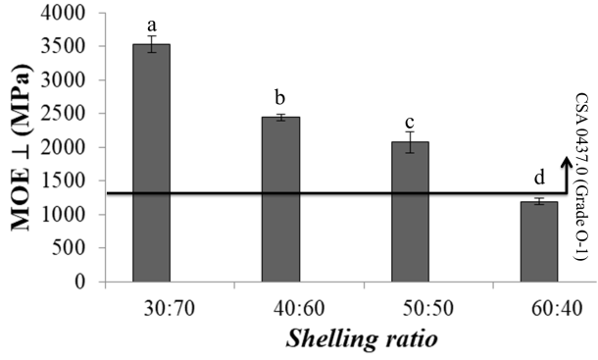
Gambar 5 MOE tegak lurus OSB hibrida bambu pada berbagai shelling ratio.

Modulus patah
Nilai MOR sejajar dan tegak lurus OSB hibrida bambu berturut-turut adalah 10,61-27,71 MPa (Gambar 6) dan 15,22-23,81 MPa (Gambar 7). OSB hibrida dengan nisbah lapisan luar yang lebih tinggi memiliki MOR sejajar serat yang lebih tinggi namun MOR tegak lurus serat yang lebih rendah. Maulana et al. (2016) melaporkan kecenderungan yang sama bahwa MOR sejajar meningkat dan MOR tegak lurus menurun ketika lapisan luar OSB ditingkatkan. Menurut Febrianto et al. (2017) semakin tebal lapisan permukaan maka semakin tinggi nilai MOR sejajar serat. Akan tetapi, nilai MOR tegak lurus akan menurun apabila bagian permukaan OSB semakin tebal.
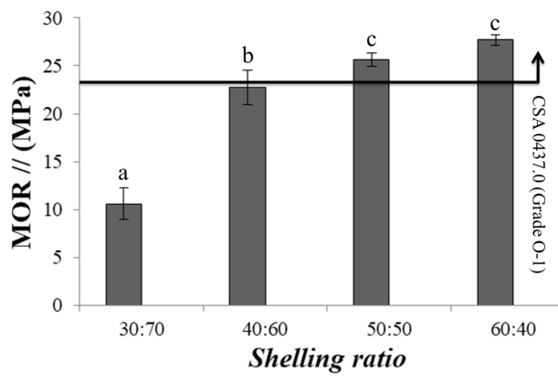
Gambar 6 MOR sejajar OSB hibrida bambu sejajar serat pada berbagai shelling ratio.
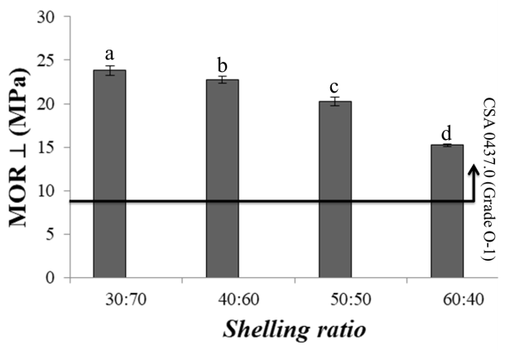
Gambar 7 MOR tegak lurus OSB hibrida bambu pada berbagai shelling ratio.
Nilai MOR sejajar OSB hibrida bambu dengan shelling ratio 40:60; 50:50; 60:40 telah memenuhi syarat CSA 0437.0 (Grade O-1). Demikian juga seluruh MOR tegak lurus telah memenuhi syarat kriteria CSA 0437.0 (Grade O-1). Hasil analisis keragaman menunjukkan adanya pengaruh nyata shelling ratio terhadap MOR.
Keteguhan rekat internal
Keteguhan rekat internal (IB) merupakan kekuatan tarik tegak lurus permukaan panel serta ukuran tunggal terbaik kualitas panel karena mengindikasikan kekuatan ikatan antar untai. Nilai IB terendah diperoleh pada shelling ratio 60:40 (Gambar 8). Hasil uji statistik menunjukkan adanya pengaruh nyata shelling ratio terhadap IB papan yang dihasilkan. Nilai IB meningkat seiring menurunnya shelling ratio. Dengan kata lain peningkatan komposisi untai Andong pada bagian inti berdampak kepada peningkatan nilai IB. Sebaliknya, pada shelling ratio yang tinggi OSB hibrida bambu memiliki IB yang rendah. Hal ini diduga disebabkan oleh gradien kerapatan vertikal yang tinggi (Kawai et al. 1985). Sementara, komposisi Andong yang memiliki kerapatan lebih tinggi dari bambu Betung dapat menghasilkan distribusi kerapatan yang lebih merata.
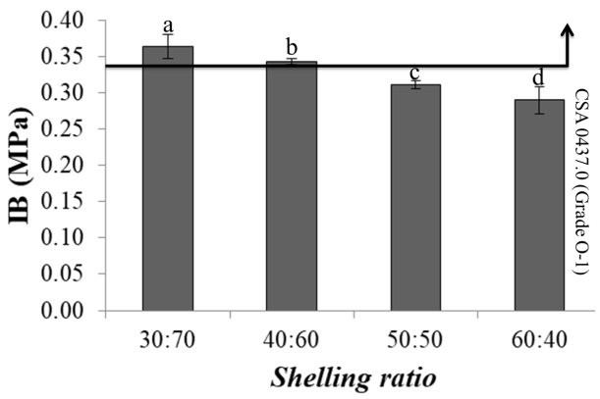
Gambar 7 Nilai IB OSB hibrida bambu pada berbagai shelling ratio.
Kesimpulan
Perbedaan shelling ratio mempengaruhi sifat fisis dan mekanis dari OSB hibrida bambu yang dihasilkan. Sifat fisis pada hibrida ini telah memenuhi kriteria. Nilai MOE dan MOR sejajar serat akan meningkat nilainya seiring dengan bertambah tebal lapisan luar. Sebaliknya MOE dan MOR tegak lurus akan menurun nilainya apabila lapisan luar bertambah tebal. Keteguhan rekat internal (IB) yang dihasilkan yang memenuhi kriteria yaitu pada shelling ratio 30:70 dan 40:60. OSB hibrida bambu dengan shelling ratio 50:50 memiliki sifat fisis dan mekanis yang telah memenuhi kriteria standar CSA 0437.0 (Grade O-1).
Ucapan Terima Kasih
Terima kasih kepada Direktorat Pendidikan Tinggi, Kementrian Riset, Teknologi, dan Pendidikan Tinggi Republik Indonesia yang telah mendanai penelitian ini melalui skema Penelitian Terapan (Nomor: 3/E1/KP.PTNBH/2019).
Daftar Pustaka
Adrin, Febrianto F, Sadiyo S. 2013. Properties of oriented strand board prepared from steam treated bamboo strands under various adhesive combinations. JITKT 11(2):109-119.
Avramidis S, Smith LA. 1989. The effect of resin content and face to core ratio on some properties of oriented strand board. Holz. 43(2):131–133.
[BPS] Badan Pusat Statistik. 2019. Statistik Produksi Kehutanan. Jakarta: Badan Pusat Statistik.
Chen S, Fang L, Liu X, Wellwood R. 2008. Effect of mat structure on modulus of elasticity of oriented strandboard. Wood Sci. Technol. 42(3):197-210.
Cheng Y, Guan M, Zhang Q. 2012. Selected physical and mechanical properties of bamboo and poplar composite OSB with different hybrid ratios. Key Engineering Material. 517: 87-95.
Fatrawana A, Maulana S, Nawawi DS, Sari RK, Hidayat W, Park SH, Febrianto F, Lee SH, Kim, N. H. 2019. Changes in chemical components of steam-treated betung bamboo strands and their effects on the physical and mechanical properties of bamboo-oriented strand boards. Eur. J. Wood Wood Prod, 77(5), 731-739.
Febrianto F, Jang JH, Lee SH, Santosa IA, Hidayat W, Kwon JH, Kim NH. 2015. Effect of bamboo species and resin content on properties of oriented strand board prepared from steam treated bamboo strands. Bio Resources 10(2): 2642-2655.
Febrianto F, Purnamasari I, Arinana, Gumilang A, Kim NH, 2013. Steaming effect on natural durability of bamboo oriented strand board against termites and power post beetle. JITKT 11(2): 161-169.
Febrianto F, Sahroni, Hidayat W, Bakar ES, Kwon GJ, Kwon JH, Kim NH. 2012. Properties of oriented strand board made from betung bamboo (Dendrocalamus asper (Schultes.f) Backer ex Heyne). Wood Sci Technol 46: 53-62.
Febrianto F, Sumardi I, Hidayat W, Maulana S. 2017. Papan Untai Bambu Berarah Material Unggul Untuk Komponen Bangunan Struktur. Bogor: IPB Press.
[JSA] Japanese Standard Association. 2003. Japanesse Industrial Standard Particle Board JIS A 5908. Tokyo: Japanese Standard Association.
Kawai S, Sasaki H, Nakaji M, Makiyama S, Morita S. 1986. Physical properties of low-density particleboard. Wood Research, 72: 27-36.
Maloney TM. 1993. Modern Particleboard and Dry-Process Fibreboard Manufacturing. Madison: Forest Products Society.
Maulana MI, Nawawi DS, Wistara NJ, Sari RK, Nikmatin S, Maulana S, Park SH, Febrianto F. 2018. Perubahan Kadar Komponen Kimia Bambu Andong akibat Perlakuan Steam. JITKT, 16(1), 83-92.
Maulana MI. 2019b. Sifat dasar tujuh jenis bambu untuk pembuatan nanoselulosa [Tesis]. Bogor: Institut Pertanian Bogor.
Maulana S, Purusatama BD, Wistara NJ, Sumardi I, Febrianto F. 2016. Pengaruh perlakuan steam pada strand dan shelling ratio terhadap sifat fisis dan mekanis oriented strand board bambu. JITKT 14(2):136-143.
Maulana S, Busyra I, Fatrawana A, Hidayat W, Sari RK, Sumardi I, INJ, Lee SH, Kim NH, Febriato F. 2017 Improvement the properties of oriented bamboo strand board by heat treatment of bambu strands. J Korean Wood Sci and Tech. 45(6): 872-882.
Maulana S. 2018. Sifat Fisis, Mekanis, Dan Keawetan Oriented Strand Board Bambu Andong Dan Betung Dengan Perlakuan Steam Pada Strand [Tesis]. Bogor: Institut Pertanian Bogor.
Maulana S. 2019a. Peningkatan kualitas papan untai bambu berarah melalui modifikasi kimia dan fisik [Disertasi]. Bogor: Institut Pertanian Bogor.
Maulana S, Gumelar Y, Fatrawana A, Maulana MI, Hidayat W, Sumardi I, Wistara NJ, Lee SH, Kim NH, Febrianto F. 2019. Destructive and Non-destructive Tests of Bamboo Oriented Strand Board under Various Shelling Ratios and Resin Contents. J. Korean Wood Sci. Technol, 47(4), 519-532.
Nuryatin N. 2012. Vascular bundle pattern as predictor of bamboo utilization. [Desertasi]. Bogor: Institut Pertanian Bogor.
Nuryawan A, Massijaya MY, Hadi YS. 2008. Sifat fisis dan mekanis oriented strands board (OSB) dari akasia, ekaliptus dan gmelina berdiameter kecil : pengaruh jenis kayu dan macam aplikasi perekat. JITKT 1(2): 60-66.
Saad S, Hilal. 2012. Pengaruh komposisi face-core terhadap sifat fisik dan mekanis oriented strand board dari bambu dan eceng gondok. J Perennial. 8(2):75-79.
[SBA] Structural Board Assoaciation. 2005. Oriented Strand Board in Wood Frame Construction. USA: Structural Board Association.
Tsoumis G. 1991. Science and Technology of Wood: Structure, Properties, Utilization. New York: Van Nostrand Reinhold.
Widjaja EA, Rahayuningsih Y, Setijo J, Rahajoe, Ubaidillah R, Maryanto I, Walujo EB, Semiadi G. 2014. Kekinian Keragaman Hayati Indonesia. Jakarta: LIPI Press.
Zhang M, Wong ED, Kawai S, Kwon JH. 1998. Manufacture and properties of high-performance oriented strand board composite using thin strands. J wood sci. 44(3):191-197.

